条形码标签说明

1. **目的：**

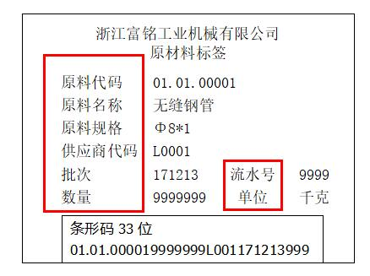 规范来料包装，入库登记简便，把控产品批次，提高可追溯性。

1. **条形格式**

**说明：**1.条码分两种规格，原材料和成品，大小相同80×60；

2.条码内容：红色框中文为固定格式，内容不变；

右边数字和中文为变动内容，需可编辑，根据实际情况输入。

**条形码内容**

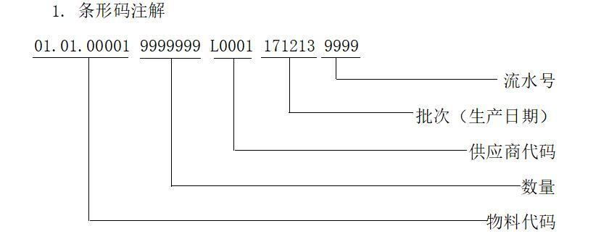

**说明：**

1. 物料代码：我司（浙江富铭）ERP金碟系统的产品代码，统一由各个采购员提供给供应商；
2. 数量：为单件包装含有的包装数，共七位，不足七位前面用0补齐。例如一箱包装为50个产品，则条码数量为0000050；小数点占一位，例如加热线重量为30.56kg，则条码数量为0030.56；
3. 供应商代码：各个供应商的机构代码，代码具有唯一性，各个供应商各不相同，无特殊情况不做调整，由采购员提供给供应商；
4. 批次：目前暂定为产品生产日期，以年月日形式，例如：180101，为2018年1月1日；
5. 流水号：同种产品，同一批次来料的数量（箱数或件数），共四位；

**例子：**

客户代码为Q0001供应商，2018年1月1日生产物料代码为01.01.00001产品1000个，每箱100个，包装成10箱。则共需生成十张条形码，每箱一张。软件生产的第一张条形码为：01.01.000010000100Q00011801010001；

依次类推，第十张条形码为：01.01.000010000100Q00011801010010。

**便签纸要求：**

大小：80mm×60mm；

纸张：合成纸，要求防水，耐磨；

文字内容保存期：≥3年；